**聖徳太子没後1400年記念実行員会**

**実施コンテンツ（素案）**

**聖徳太子没後1400年記念実行委員会事業について**

**●はじめに**

**太子町は、聖徳太子ゆかりのまちであり、町内に聖徳太子の御廟があります。その聖徳太子が没してから2021年で1400年の節目の年を迎えるに当たり、この100年に1度のチャンスを、地域活性化の千載一遇の機会と捉えています。**

**●国や府における動向**

**・国においては、観光庁を創設し「観光は真に我が国の成長戦略と地方創生の柱である」との認識のもと、訪日外国人旅行者の倍増を目標に掲げています。**

**・大阪府においても「２０１９ラグビーワールドカップ」や「２０２０オリンピック・パラリンピック」さらには「２０２１関西ワールドマスターズゲーム」といった三大スポーツイベントの開催が予定されています。**

**・また、舞洲でもＩＲを含む国際観光拠点の誘致等により、世界中から人が集まること**

**が期待されています。**

**●太子町における動向**

**・２０１７年（Ｈ２９年）には竹内街道が日本遺産に認定され、２０１９年（Ｒ１年）には百舌鳥・古市古墳群が世界遺産の認定を受けるなど、太子町を取り巻く環境では観光客の増加につながる話題が続いています。**

**●総じて**

**聖徳太子没後１３００年には全国より２０万人もの人が太子町を訪れたという記録も残っています。太子町では聖徳太子没後１４００年のメモリアルを好機と捉え、これを記念する事業を住民参加型で実施することで、「聖徳太子のまち」としてまちの知名度アップと地域に対する誇りと愛着を醸成することとしています。**

**「聖徳太子没後１４００年記念実行委員会」は、地域住民や各種団体から構成する組織としてこの機会を地域活性化の千載一遇のチャンスと捉え、町の魅力を発信し広く周知する色々な取組みを行います。**

**ロゴマークの**

**作　成**

**キャッチフレーズの**

**作　成**

**１．聖徳太子像の作成**

**●趣旨**

**「聖徳太子のまち」太子町でありながら、町内において聖徳太子を実感しにくいという課題があることから、町への来訪者に対し、一目で聖徳太子を意識できるようなインパクトのある、聖徳太子没後1400年記念の銅像を作成する。**

**●内容**

**・「聖徳太子のまち」太子町をＰＲする聖徳太子像の作成。**

**・来訪者に観光スポットとして発信してもらえるよう、ＳＮＳ映えを意識した内容・デザ**

**インとする。**

**・素材については、基盤は石、本体は青銅を用いる。**

**・没後1400年となる2021年に企画する「聖徳太子没後1400年記念式典」に合わせて除幕式を行い、多くの人に周知し、機運の醸成に努める。**

**●設置候補場所　　 　●費用(概算)　　　●製作期間**

**・太子和みの広場 ・2,000万円 　　 ・2ケ月～6ケ月**

**・上ノ太子駅前**

**●主催等**

**・主催　聖徳太子没後1400年記念実行委員会**

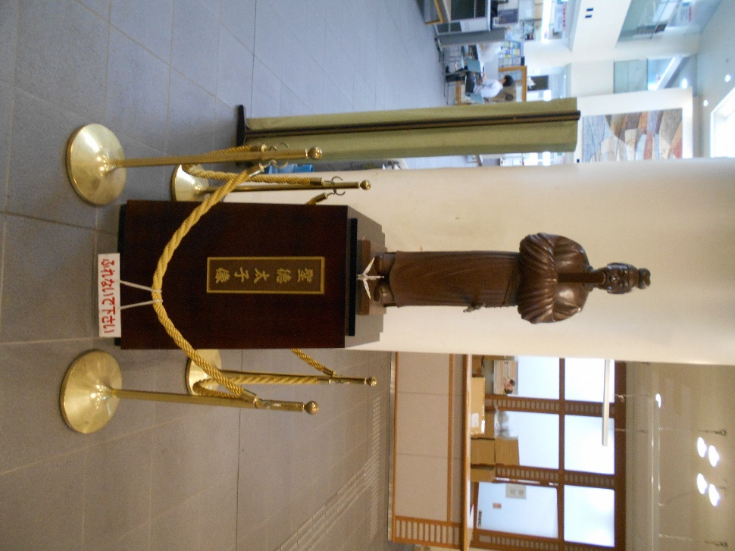**・共催　太子町**

**２．名刺の作成**

**●趣旨**

**・聖徳太子没後1400年を周知できる名刺のデザイン枠を作成し、町内外を問わず希望者**

**を募り作成してもらうことで、事業への間接的な参加を促すとともに、太子町及び聖徳**

**太子に対する愛着の醸成を行う。**

**●内容**

**・表面は聖徳太子没後1400年の画一的なデザインとし、裏面に叡福寺をはじめとした聖**

**徳太子とかかわりの深い事柄の写真・説明文を記載した名刺を数種類作成する。**

**・販売金額のうち一部はモニュメント（銅像や石碑の場合）の作成資金に充てる。**

**・購入者には名刺のデザインを数種類から選んでもらい、町内の人であればプレミアムの**

**ついた町民名刺、町外であれば聖徳太子没後1400年事業へ参画していることを表す名**

**刺として持ってもらう。**

**・裏面には太子町・観光協会のQRコードを載せて、記載内容の詳細ページにアクセスで**

**きるようにする。**

**・実施内容はＨＰ、ＳＮＳ等で周知するとともに、河南記者クラブにも記事提供を行う。**

**●費用**

参考例

**・100部2000円程度で販売。**

**・注文販売とするため、準備資金は特に不要。**

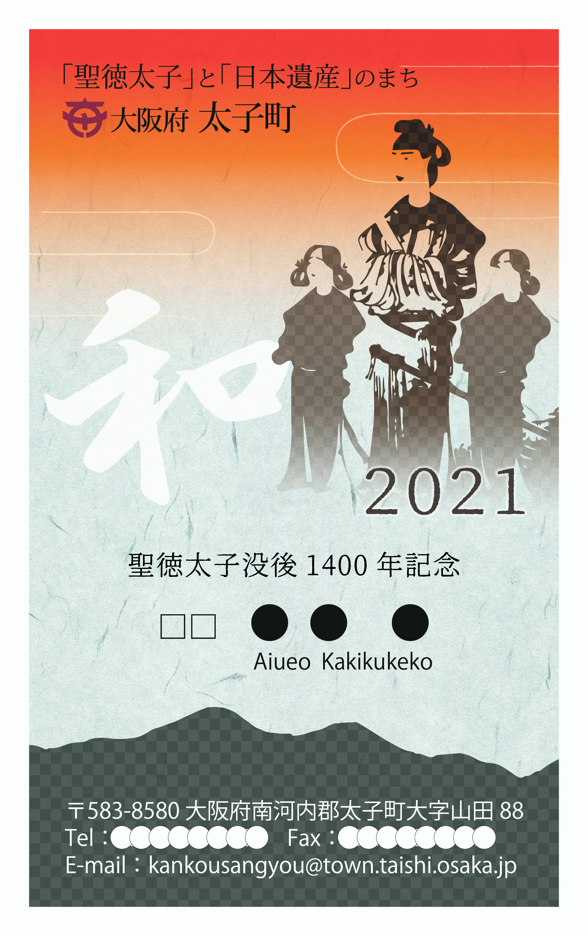

**●主催等**

**・主催　聖徳太子没後1400年記念実行委員会**

**３．太子町小中学生対抗カルタ大会の開催**

●**趣旨**

**小中学生を対象とした「太子町カルタ（仮）」を公募形式で町内外から広く募集し、太子町への思いを表現してもらい、没後1400年に向けた事業の発信及び機運の醸成を図る。また、カルタ大会で競いながらより広く太子町を知ることで太子町への理解を深めてもらうとともに、愛着をもってもらう。**

**●内容**

**・町内外から応募によって作成する「太子町カルタ」を用いて小中学生対抗のカルタ大会（町外からの参加もOK）を実施する。**

・

**「太子町カルタ」**

**・太子町のプロフィール・歴史・名所・風景・人物など、太子町に関する色々な分野を題材とした、子ども向けのカルタを作成する。(あ～わまでの44音)**

**・五七五の読み上げ文は広報紙やホームページ、SNS等で町内外から広く募集する。教育委員会で内容の正確性をチェックしたうえで最終案の選定は実行委員会で行う。読み上げ文の応募がなかったものについては、実行委員会で作成。**

**・応募者の考えを尊重し、記載内容の大意は変更しない。語呂や読みやすさの関係上、微修正を加える場合あり。**

**・町内の小中学生には出前授業等を行い、教育委員会を通して読み上げ文の提示の協力を依頼する。(例：川柳の授業、宿題等での指示・指導）**

**・ふれあいＴＡＩＳＨＩ、文化祭、竹内街道交流館、太子町役場で展示を行う。**

**●主催等　　　　　　　　　　　　●その他**

**・主催　聖徳太子没後1400年記念実行委員会　　・町内の幼・小・中学生等に配布。**

**・共催　太子町、太子町教育委員会　　　　　　　 その他は1個600円程度で販売。**

**●スケジュール(案)**

**・作成期間　　令和２年６～９月**

**・物品展示　　令和２年９月～**

**・カルタ大会　令和３年４月～５月**

**４．聖徳太子没後1400年記念式典**

**●趣旨**

**聖徳太子没後1400年の節目となる2021年に「聖徳太子没後1400年記念式典」と題した、叡福寺の没後事業と関連させた、1日単位のイベントの実施を実施し、「聖徳太子のまち」として、町民全体で盛り上げ、町内外に広く太子町を周知する。**

**●内容**

**・太子町役場を中心とした各箇所における聖徳太子関連イベントの実施。**

**●主催等**

**・主催：聖徳太子没後1400年記念実行委員会**

**・共催：太子町、太子町教育委員会、叡福寺、西方院、太子テラス**

**●スケジュール**

**・叡福寺（植田総代）、没後1400年記念実行委員会、事務局で調整していく。**

**・令和3年4月～5月　…太子聖燈会との連携**

**・令和3年10月　…竹内街道灯路祭りとの連携**

**●その他**

**・叡福寺の没後1400年事業及び叡福寺との協力については現在調整中。**

**・式典の冒頭に除幕式の実施。（銅像作成の場合）**

**・町内イベントに留まらず、町外においても出向いて講演会の実施なども検討。**

**５．歴史ウォークイベント事業**

**●趣旨**

**・太子町内の観光名所を巡る歴史ウォーク＆講演会を３カ年計画で開催することにより、聖徳太子没後1400年への機運を盛り上げるとともに、本町の歴史遺産を町内外へ啓発することができ加えて知名度アップにつながる。**

**●内容**

**◆令和元（2019）年度…歴史ウォークの開催（町内在住在勤対象）**

**秋以降　土曜日又は日曜日（午前9：00～12：00）４回程度開催**

**〇コース案**

**１コース：壺井八幡宮→通法寺跡→源氏３代墓→泥掛け地蔵　など**

**２コース：敏達天皇陵→仏眼寺跡→葉室古墳→用明天皇陵　など**

**３コース：推古天皇陵→二子塚古墳→科長神社→小野妹子墓→仏陀寺　など**

**４コース：叡福寺→西方院→角屋道標→竹内街道（孝徳天皇陵・餅屋橋→大道旧山本家住宅→竹内街道歴史資料館）　など**

**５コース：二上山万葉の森→鹿谷寺跡→岩屋→馬の背→石切り場　など**

**◆令和２（2020）年度…歴史講座の開催（町内在住在勤対象）**

**春～夏　土曜日又は日曜日（午前9：00～12：00）４回程度開催**

**・１回：梅鉢御陵　　２回：源氏三代墓　　３回：竹内街道 ４回：その他（叡福寺、西方院、小野妹子、科長神社など）**

**※講師を著名人に**

**◆令和３（2021）年度…歴史ウォーク＆歴史講座（町内外の方対象）1日**

**・メディアなどと共催（３私鉄又は５私鉄のウォークなど）**

**●費用**

**・歴史ウォーク（2019年度）…費用なし（街人の会で対応）**

**・歴史講座（2020年度）…20,000円×４回分**

**・歴史ウォーク＆歴史講座（2021年度）…実績費用を参考にする。**

**●主催等**

**・聖徳太子没後1400年記念実行委員会**

**・2021年度は、協賛スポンサーとなるメディアを探し、共催で開催**

**６．自治体クラウドファンディングで財源確保**

**●趣旨**

**・聖徳太子没後１４００年を機に各種事業を実施するにあたり、その事業の財源確保のためクラウドファンディング制度を活用する。**

**●クラウドファンディングとは**

**・CROWD （群衆）とFUNDING（資金調達）を合わせた造語のことで、目標達成のための財源確保として、インターネット等を用いて一定の期間中、その事業の目標やコンセプトに対して共感や賛同する不特定多数の住民から、必要な財源を確保する仕組みのこと。**

**・種類としては、寄付型、支援（購入）型、投資（金融）型がある。**

**●本町のふるさと納税**

**・本町では、民間事業サイト（サイネックス）に委託して、広くふるさと納税を募っている。**

**・寄付の使途は、①歴史資源と自然環境の保全と活用に関する事業、②未来を担う子どもたちの健やかな成長に関する事業、③住民との協働によるまちづくり事業、④その他町長が必要と認める事業、などとざっくりとした目標設定（事業内容）となっている。**

**・流れは、寄付の全額を一旦「ふるさと太子応援基金」へ積み立て、上記の①～④の事業に充当している。（寄付額：平成29年度、524万円。平成30年度、2,785万円）**

**●自治体型クラウドファンディング**

**・ふるさと納税による寄付型のクラウドファンディングで、事業の趣旨や内容等詳細な事業計画を立てなければならない。**

**・例えば、事業概要（充当する事業内容や充当額等）を詳細に立て、目標金額、寄付募集期間、また目標額に達しなかった場合の事業推進をどうするのかなどを決める。**

**・民間事業サイトで寄付を募る場合は、これらを民間事業者と詳細な協議を行う必要がある。**

**●その他**

**・要検討として、内容として不特定多数の住民に共感や賛同をしてもらえる事業内容としなければならない。また、通常のふるさと納税で寄付を募るのか自治体型クラウドファンディングで寄付を募るのか。更に、必要経費分（約５割弱）をどのような取り扱いとするのか、等々検討が必要。**

**７．情報発信**

**●ＳＮＳ（フェイスブック、ツィッタ―、インスタグラム、ブログ等）**

**・観光まちづくり協会（たいしくん）からのきめ細かでタイムリーな話題提供（ピンポイントの正確性、即時性の確保）**

**●新聞社、テレビ局、ラジオ局**

**・記者クラブ、在阪放送局等への記事提供によるパブリシティ（広告料を支払わずとも記事として報道してもらえる）の確保。**

**・広告料を伴う宣伝広告掲出**

**●バス、鉄道会社**

**・金剛バス、近鉄電車など、公共交通機関への働きかけによる広報協力。**

**・広告料を伴う宣伝広告掲出**

**●ミニコミ紙（フリーペーパー等）**

**・パソコンやスマホを保有しない方々への情報伝達の手段として有効**